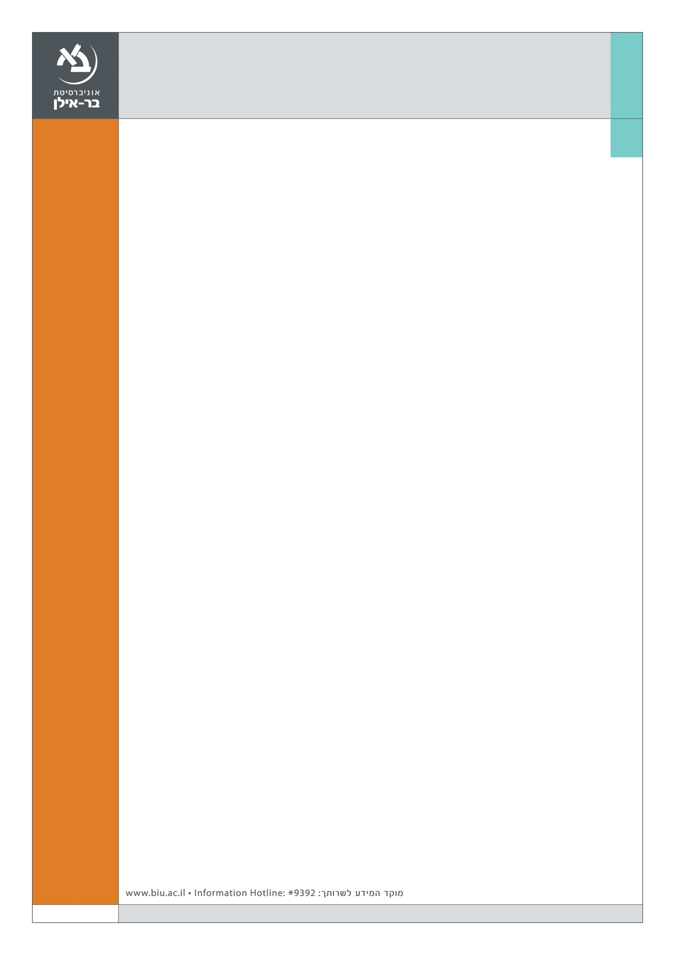

**אנו שמחים להזמין את קהילת הפקולטה למשפטים**

**לכנס הראשון של תחרות הדיקן לעבודות מצטיינות במשפטים**

**בו יוצגו ארבע עבודות של תלמידי שנה ג' מסדנת הכתיבה המתקדמת במשפטים**

**ויגיבו עליהן חברי סגל הפקולטה**

**הכנס יתקיים ביום ג', י"ט בסיוון תשע"ד, 17.6.2014**

**בין השעות 17:30-16:00 בחדר הסגל (200) בבניין 306**

**תכנית הכנס**

**דברי פתיחה: ד"ר אורי אהרונסון, מנחה שותף של הסדנה**

**טל פרוסט**

*זכות היציאה וחינוך לחשיבה ביקורתית במסגרת לימודי הליב"ה במערכת החינוך החרדית*

**מגיב: פרופ' שחר ליפשיץ**

**נעה יוסף**

*זכויות מכוח הורות לגברים: עוד רחוקה הדרך*

**מגיבה: פרופ' רות הלפרין-קדרי**

**אודי נוימן**

*קריאה לסדר: האם יש משמעות לסדר הדעות בפסק הדין****?***

**מגיב: פרופ' יובל פלדמן**

**יהונתן דראל**

*סמכות השיפוט האוניברסלית על רגל אחת – פתרונות לבעיה הפוליטית של המשפט הבינלאומי הפלילי*

**מגיב: ד"ר זיו בורר**